门诊自动化药房数据接口方案A



版本:V2.2
韦乐海茨（上海）医药设备科技有限公司
2012年04月15日

数据交换方式
医院HIS系统与自动化药房CONSIS系统采用中间数据库作为数据交换途径。中间数据库可与CONSIS系统数据库放置在同一服务器。
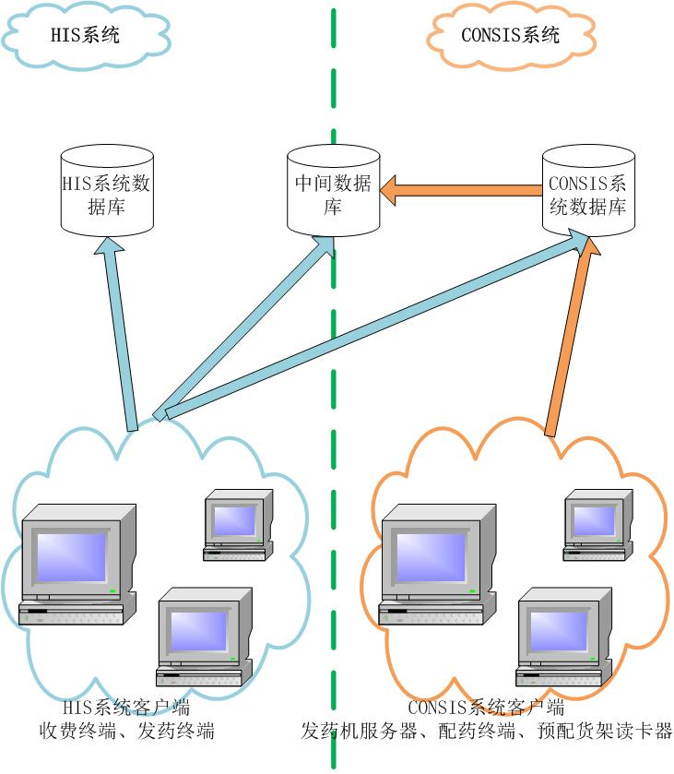

CONSIS系统提供数据交换存储过程供HIS客户端调用，存储过程原型
ALTER PROCEDURE [dbo].[DT_CONSIS_TRANSDATA]
@OPWINID numeric(10,0),
--操作终端窗口号 1-100
@OPTYPE numeric(10,0),
--操作代码
@OPSTR varchar(200),
--传输参数字符串
@OPIP varchar(200),
--收费窗口IP地址(收费窗口编号和收费窗口IP地址至少传一个) 111.111.100.1
@OPMANNO varchar(200),
--终端操作员编号
@OPMANNAME varchar(200),
--终端操作员姓名
@RETVAL numeric(10,0) output,
--返回参数
@RETMSG varchar(200) output
--错误信息，文本信息
本过程返回值为整数1表示过程执行成功，其他值表示过程执行失败

二、数据交换内容
1、药品档案
数据交换步骤 | 使用HIS客户端CONSIS数据同步功能：HIS客户端读取HIS数据库内容写入中间数据库（删除中间库药品档案表内容后写入全部药品档案表内容）。  - HIS客户端调用CONSIS系统存储过程。  - 数据定时或手工更新
中间库数据表内容 | 药品档案表  视图名称：DT_BASIC_DRUGSVW  主键：DRUG_CODE
中间库数据表内容 | 英文标识 | 中文标识 | 数据类型 | Nullable
中间库数据表内容 | DRUG_CODE | 药品编号 | Char(14) | N
中间库数据表内容 | DRUG_NAME | 药品名称 | VarChar(200) | N
中间库数据表内容 | TRADE_NAME | 药品商品名 | VarChar(200) | Y
中间库数据表内容 | DRUG_SPEC | 药品规格 | VarChar(200) | Y
中间库数据表内容 | DRUG_PACKAGE | 药品包装规格 | VarChar(200) | Y
中间库数据表内容 | DRUG_UNIT | 药品单位 | VarChar(40) | Y
中间库数据表内容 | FIRM_ID | 药品厂家 | VarChar(200) | Y
中间库数据表内容 | DRUG_PRICE | 药品价格 | Number(20,6) | N
中间库数据表内容 | DRUG_FORM | 药品剂型 | VarChar(40) | Y
中间库数据表内容 | DRUG_SORT | 药品分类 | VarChar(40) | N
中间库数据表内容 | BARCODE | 药品条码 | VarChar(40) | Y
中间库数据表内容 | LAST_DATE | 最后更新时间 | Datetime | N
中间库数据表内容 | PINYIN | 药品拼音 | VarChar(40) | Y
中间库数据表内容 | DRUG_CONVERTATION | 换算率 | Number(20,6) | N
存储过程参数
参数名称 | 参数含义 | 参数值
opwinid | 操作终端窗口号 | 操作终端窗口号
optype | 操作代码 | 101
opstr | 传输参数字符串 | ‘’
opip | 终端ip地址 | 实际值
opmanno | 终端操作员编号 | 操作员编号
opmanname | 终端操作员姓名 | 操作员员姓名
retval | 返回参数 | 0
retmsg | 返回错误信息 | 错误信息
返回值 | 过程是否执行成功  1 执行成功  其他值 执行失败

2、HIS库存记录
CONSIS系统采用定时更新方式与HIS系统进行数据同步。
数据交换步骤 | 使用HIS客户端CONSIS数据同步功能：HIS客户端读取HIS数据库内容写入中间数据库（删除中间库药房药品库存表内容后写入指定药房药品库存表内容）。  - HIS客户端调用CONSIS系统存储过程。  - 数据定时或手工更新
中间库数据表内容 | 药房药品库存表  视图名称：DT_PHC_STORAGEVW  主键：DRUG_CODE，DISPENSARY
中间库数据表内容 | 英文标识 | 中文标识 | 数据类型 | Nullable
中间库数据表内容 | DRUG_CODE | 药品编号 | Char(14) | N
中间库数据表内容 | DISPENSARY | 发药药局 | VarChar(20) | N
中间库数据表内容 | DRUG_QUANTITY | 药品数量 | Numeric(20,6) | N
中间库数据表内容 | LOCATIONINFO | 药品货位 | VarChar(40) | Y
存储过程参数
参数名称 | 参数含义 | 参数值
opwinid | 操作终端窗口号 | 操作终端窗口号
optype | 操作代码 | 102
opstr | 传输参数字符串 | ‘’
opip | 终端ip地址 | 实际值
opmanno | 终端操作员编号 | 操作员编号
opmanname | 终端操作员姓名 | 操作员员姓名
retval | 返回参数 | 0
retmsg | 返回错误信息 | 错误信息
返回值 | 过程是否执行成功  1 执行成功  其他值 执行失败

3、药品销量
CONSIS系统读取HIS系统数据调整发药机轨道。
数据交换步骤 | 使用HIS客户端CONSIS数据同步功能：HIS客户端读取HIS数据库内容写入中间数据库（删除中间库药房药品月销量表内容后写入指定药房药品月销量表内容）。  - HIS客户端调用CONSIS系统存储过程。  - 定时或手动更新
中间库数据表内容 | 药房药品月销量表  视图名称：DT_PHC_SALEVW  主键：SALE_MONTH ，DRUG_CODE，DISPENSARY
中间库数据表内容 | 英文标识 | 中文标识 | 数据类型 | Nullable
中间库数据表内容 | DRUG_CODE | 药品编号 | Char(14) | N
中间库数据表内容 | SALE_MONTH | 月份  如201111 | Char(6) | N
中间库数据表内容 | DISPENSARY | 发药药局 | VarChar(20) | N
中间库数据表内容 | DRUG_QUANTITY | 药品销量 | Numeric(20,6) | N
存储过程参数
参数名称 | 参数含义 | 参数值
opwinid | 操作终端窗口号 | 操作终端窗口号
optype | 操作代码 | 103
opstr | 传输参数字符串 | ‘’
opip | 终端ip地址 | 实际值
opmanno | 终端操作员编号 | 操作员编号
opmanname | 终端操作员姓名 | 操作员员姓名
retval | 返回参数 | 0
retmsg | 返回错误信息 | 错误信息
返回值 | 过程是否执行成功  1 执行成功  其他值 执行失败

4、发药机库存记录
数据交换步骤 | - 使用HIS客户端CONSIS数据同步功能：读取发药机库存表更新HIS数据库相应内容。  - 定时手动更新，如HIS无需知道发药机库存不需要本功能
中间库数据表内容 | 发药机药品库存表（视图）  数据表名称：DT_CONSIS_STORAGEVW  主键：DRUG_CODE，DISPENSARY
中间库数据表内容 | 英文标识 | 中文标识 | 数据类型 | Nullable
中间库数据表内容 | DRUG_CODE | 药品编号 | Char(14) | N
中间库数据表内容 | DISPENSARY | 发药药局 | VarChar(20) | N
中间库数据表内容 | DRUG_QUANTITY | 药品数量 | Numeric(20,6) | N

5处方信息
付费数据交换步骤 | - 使用HIS客户端付费：HIS客户端读取HIS数据库内容写入中间数据库。  - HIS客户端调用CONSIS系统存储过程，CONSIS读取中间库数据内容并根据处方信息、发药机库存信号、排队情况返回取药窗口号。  - HIS客户端打印包含取药窗口号的提示信息的发票。  - CONSIS系统完成后续配药操作（预配药或锁定库存）
发药数据交换步骤 | - 开始发药：HIS客户端调用CONSIS系统存储过程，CONSIS开始发药（点亮预配指示灯或发药机进行发药）。  - 结束发药： HIS客户端调用CONSIS系统存储过程，CONSIS结束发药（熄灭预配指示灯）。  - 取消发药：如HIS退费，HIS客户端调用CONSIS系统存储过程，CONSIS取消本单配药及发药处理
中间库数据表内容 | 处方主表(CONSIS_PRESC_MSTVW)  主键：PRESC_NO
中间库数据表内容 | 英文标识 | 中文标识 | 数据类型 | Nullable
中间库数据表内容 | PRESC_DATE | 处方时间 | Datetime | N
中间库数据表内容 | PRESC_NO | 处方编号 | VarChar(20) | N
中间库数据表内容 | DISPENSARY | 发药药局 | VarChar(20) | Y
中间库数据表内容 | PATIENT_ID | 就诊卡号 | VarChar(20) | Y
中间库数据表内容 | PATIENT_NAME | 患者姓名 | VarChar(20) | Y
中间库数据表内容 | PATIENT_TYPE | 患者类型  00 普通  01 特需 | Char(2) | Y
中间库数据表内容 | DATE_OF_BIRTH | 患者出生日期 | Datetime | Y
中间库数据表内容 | SEX | 患者性别 | VarChar(20) | Y
中间库数据表内容 | PRESC_IDENTITY | 患者身份 | VarChar(20) | Y
中间库数据表内容 | CHARGE_TYPE | 医保类型 | VarChar(20) | Y
中间库数据表内容 | PRESC_ATTR | 处方属性  手工 电子 | VarChar(20) | Y
中间库数据表内容 | PRESC_INFO | 诊断信息 | VarChar(40) | Y
中间库数据表内容 | RCPT_INFO | 处方类型  处方诊断类型 | VarChar(40) | Y
中间库数据表内容 | RCPT_REMARK | 处方备注信息  （检查信息或其他提示信息） | VarChar(40) | Y
中间库数据表内容 | REPETITION | 剂数 | Numeric(10,0) | Y
中间库数据表内容 | COSTS | 费用 | Numeric(20,6) | Y
中间库数据表内容 | PAYMENTS | 实付费用 | Numeric(20,6) | Y
中间库数据表内容 | ORDERED_BY | 开单科室 | VarChar(40) | Y
中间库数据表内容 | PRESCRIBED_BY | 开方医生 | VarChar(40) | Y
中间库数据表内容 | ENTERED_BY | 录方人 | VarChar(40) | Y
中间库数据表内容 | DISPENSE_PRI | 配药优先级数字从小到大表示优先级从高到低 | Numeric(10,0) | Y

中间库数据表内容 | 处方明细表(CONSIS_PRESC_DTLVW)  主键：PRESC_NO，ITEM_NO
中间库数据表内容 | 英文标识 | 中文标识 | 数据类型 | Nullable
中间库数据表内容 | Presc_date | 处方时间 | DateTime | N
中间库数据表内容 | PRESC_NO | 处方编号 | VarChar(20) | N
中间库数据表内容 | ITEM_NO | 药品序号 | Numeric(10,0) | N
中间库数据表内容 | DRUG_CODE | 药品编号 | Char(14) | N
中间库数据表内容 | DRUG_NAME | 药品名称 | VarChar(200) | N
中间库数据表内容 | TRADE_NAME | 药品商品名 | VarChar(200) | Y
中间库数据表内容 | DRUG_SPEC | 药品规格 | VarChar(200) | Y
中间库数据表内容 | DRUG_PACKAGE | 药品包装规格 | VarChar(200) | Y
中间库数据表内容 | DRUG_UNIT | 药品单位 | VarChar(40) | Y
中间库数据表内容 | FIRM_ID | 药品厂家 | VarChar(200) | Y
中间库数据表内容 | DRUG_PRICE | 药品价格 | Number(20,6) | N
中间库数据表内容 | QUANTITY | 数量 | Number(20,6) | Y
中间库数据表内容 | COSTS | 费用 | Number(20,6) | Y
中间库数据表内容 | PAYMENTS | 实付费用 | Number(20,6) | Y
中间库数据表内容 | DOSAGE | 药品剂量（每次服用量） | Number(20,6) | Y
中间库数据表内容 | DOSAGE_UNITS | 剂量单位（每次服用单位） | VarChar(40) | Y
中间库数据表内容 | ADMINISTRATION | 药品用法（使用方法） | VarChar(40) | Y
中间库数据表内容 | FREQUENCY | 药品用量 （使用频率 每天几次） | VarChar(40) | Y
存储过程参数，HIS系统付费
参数名称 | 参数含义 | 参数值
opwinid | 操作终端窗口号 | 付费窗口号
optype | 操作代码 | 201
opstr | 传输参数字符串 | 以,分割的字符串  如‘12345,12346’  一次付费多个处方单编号
opip | 终端ip地址 | 实际值
opmanno | 终端操作员编号 | 付费人员编号
opmanname | 终端操作员姓名 | 付费人员姓名
retval | 返回参数 | 患者取药窗口号
retmsg | 返回错误信息 | 排队信息或错误信息
返回值 | 过程是否执行成功  1 执行成功  其他值 执行失败
存储过程参数，HIS系统发药
参数名称 | 参数含义 | 参数值
opwinid | 操作终端窗口号 | 发药窗口号
optype | 操作代码 | 202开始发药  203结束发药  204 取消发药
opstr | 传输参数字符串 | 以,分割的字符串  如‘12345,12346’  处方单编号
opip | 终端ip地址 | 实际值
opmanno | 终端操作员编号 | 发药人员编号
opmanname | 终端操作员姓名 | 发药人员姓名
retval | 返回参数 | 0
retmsg | 返回错误信息 | 错误信息
返回值 | 过程是否执行成功  1 执行成功  其他值 执行失败

6处方配药

读取配药数据步骤 | - HIS读取处方配药信息内容。  - 如HIS无需配药信息则不需使用本功能
中间库数据视图内容 | 处方主表(UniPick_PRESC_OPVW)  主键：PRESC_NO
中间库数据视图内容 | 英文标识 | 中文标识 | 数据类型 | Nullable
中间库数据视图内容 | PRESC_DATE | 处方时间 | Datetime | N
中间库数据视图内容 | PRESC_NO | 处方编号 | VarChar(20) | N
中间库数据视图内容 | DISPENSARY | 发药药局 | VarChar(20) | Y
中间库数据视图内容 | PATIENT_ID | 就诊卡号 | VarChar(20) | Y
中间库数据视图内容 | PATIENT_NAME | 患者姓名 | VarChar(20) | Y
中间库数据视图内容 | ProcessDate1 | 配药开始时间 | Date | Y
中间库数据视图内容 | ProcessDate2 | 配药结束时间 | Date | Y
中间库数据视图内容 | Opman2 | 配药人员姓名 | VarChar(40) | Y
中间库数据视图内容 | OpmanUserno2 | 配药人员工号 | VarChar(40) | Y
中间库数据视图内容 | DisPortnumber | 发药窗口号 | Numeric(10,0) | N
中间库数据视图内容 | OpFlg | 处方发药状态  ‘0’ 未配药  ‘1’ 配药中  ‘2’ 已配药  ‘3’ 已发药  ‘4’ 已取消 | Char(1) | N

